TÀI LIỆU ĐẶC TẢ YÊU CẦU PHẦN MỀM (SRS)
Dự án: Hệ thống Quản lý Kho Hàng (Warehouse Management System - WMS)
Thuộc tính | Giá trị
Môn học: | Phân tích và Thiết kế Hệ thống
Sinh viên thực hiện: | Nguyễn Việt Nam
MSSV: | PTIT-HN-101
Ngày nộp: | 15-11-2025

MỤC LỤC
- GIỚI THIỆU
1.1. Mục đích
1.2. Bối cảnh và Vấn đề cần giải quyết
1.3. Phạm vi của Hệ thống
1.4. Đối tượng người dùng
- MÔ TẢ TỔNG QUAN
2.1. Bối cảnh Sản phẩm
2.2. Kiến trúc hệ thống
2.3. Kiến trúc hệ thống
2.4. Đặc điểm Người dùng (Actors)
2.5. Các ràng buộc
- YÊU CẦU CỤ THỂ
3.1. Yêu cầu về Giao diện Người dùng
3.2. Yêu cầu Chức năng
3.3. Yêu cầu Phi chức năng
3.4. Yêu cầu về Cơ sở dữ liệu Logic
PHỤ LỤC
A. Biểu đồ Lớp (Class Diagram)
B. Các biểu đồ hành vi chi tiết khác

CHƯƠNG 1. GIỚI THIỆU (INTRODUCTION)

1.1. Mục đích
Tài liệu này (Software Requirements Specification - SRS) đặc tả một cách toàn diện và chính thức các yêu cầu chức năng và phi chức năng cho dự án "Hệ thống Quản lý Kho Hàng" (Warehouse Management System - WMS).
Tài liệu SRS này phục vụ như là nguồn tham chiếu chính thức và là "nguồn chân lý duy nhất" (Single Source of Truth) cho tất cả các bên liên quan, bao gồm Ban Lãnh đạo Công ty, Nhân viên Kho, và Đội ngũ Phát triển.
Mục đích cốt lõi của hệ thống WMS là tự động hóa và tối ưu hóa các quy trình quản lý hàng tồn kho từ đầu đến cuối, bao gồm Nhập hàng (Inbound), Xuất hàng (Outbound), và Kiểm kê (Inventory Count). Hệ thống được xây dựng để giải quyết triệt để các vấn đề về sai sót số liệu, mất mát hàng hóa, và quy trình thủ công chậm chạp, từ đó:
- Nâng cao hiệu quả hoạt động và giảm chi phí vận hành.
- Cung cấp thông tin tồn kho chính xác theo thời gian thực (Real-time) cho Ban Quản lý.

1.2. Bối cảnh và Vấn đề cần giải quyết
Hiện tại, Công ty đang đối mặt với những thách thức đáng kể trong việc quản lý kho hàng với hàng ngàn Đơn vị Lưu kho (SKUs) khác nhau bằng phương pháp thủ công (sổ sách và file Excel). Phương pháp này đã bộc lộ nhiều vấn đề nghiêm trọng khi quy mô kinh doanh và khối lượng giao dịch tăng trưởng:
- Sai sót Dữ liệu Cao (High Data Error Rate):
  - Việc nhập liệu thủ công là nguyên nhân chính dẫn đến nhầm lẫn mã hàng, sai lệch số lượng và sự không nhất quán nghiêm trọng giữa số liệu vật lý thực tế và số liệu trên giấy tờ/Excel.
- Quy trình Hoạt động Kém Hiệu quả (Inefficient Operations):
  - Thời gian tìm kiếm vị trí hàng hóa (Picking/Putaway) và xác định số lượng tồn kho chính xác để đáp ứng đơn hàng bị kéo dài, làm chậm trễ đáng kể quy trình giao hàng cho khách hàng.
- Thiếu Khả năng Kiểm soát Chất lượng và Tồn Kho (Lack of Control):
  - Khó khăn trong việc theo dõi hàng hóa theo Lô/Hạn sử dụng (Batch/Expiry Date), dẫn đến nguy cơ hàng hóa bị hết hạn hoặc bị lỗi thời.
  - Không có cảnh báo tự động khi hàng tồn kho đạt mức tối thiểu (Min Stock Level) hoặc quá hạn, gây ra tình trạng hết hàng đột ngột hoặc tồn đọng hàng lỗi.
Hệ thống WMS được đề xuất nhằm xây dựng một giải pháp phần mềm tập trung, tự động hóa việc ghi nhận giao dịch bằng mã vạch (Barcode/QR Code), cung cấp thông tin tồn kho chính xác theo vị trí, và đảm bảo tính minh bạch của toàn bộ chuỗi cung ứng nội bộ.

1.3. Phạm vi của Hệ thống
Phần này xác định rõ ràng các chức năng và quy trình nào sẽ được bao gồm (In-scope) và loại trừ (Out-of-scope) khỏi hệ thống WMS trong giai đoạn phát triển hiện tại, giúp quản lý kỳ vọng và rủi ro dự án.

1.3.1. Phạm vi bao gồm (In-scope)
Lĩnh vực Chức năng | Các Module và Tính năng Chính
Quản lý Hàng Nhập (Inbound) | * Ghi nhận thông tin Đơn hàng Nhập kho (PO/GRN).
 | * Thực hiện Nhận hàng (Receiving) bằng cách quét mã vạch và kiểm tra đối chiếu.
 | * Quy trình Cất hàng (Putaway): Gợi ý vị trí và xác nhận vị trí lưu trữ.
Quản lý Hàng Xuất (Outbound) | * Ghi nhận thông tin Đơn hàng Xuất kho (SO/DO).
 | * Quy trình Lấy hàng (Picking): Tạo phiếu lấy hàng và xác nhận lấy hàng bằng quét mã.
 | * Quy trình Đóng gói và Xuất kho (Packing & Dispatch).
Quản lý Tồn Kho (Inventory) | * Theo dõi tồn kho theo Thời gian Thực (Real-time) và theo Vị trí (Location).
 | * Quản lý hàng hóa theo Lô/Hạn sử dụng (Batch/Expiry Date Tracking).
 | * Chức năng Kiểm kê Chu kỳ (Cycle Count) và Kiểm kê Toàn bộ (Physical Count).
Báo cáo và Cảnh báo | * Báo cáo Tồn kho, Nhập, Xuất chi tiết.
 | * Cảnh báo Tồn kho Tối thiểu (Min Stock) và Hàng sắp hết Hạn sử dụng.
Hệ thống | * Quản lý Người dùng và Phân quyền (Admin, Thủ kho, Nhân viên).
 | * Quản lý Sơ đồ Kho và Vị trí (Warehouse Layout & Location Master).

1.3.2. Phạm vi loại trừ (Out-of-scope)
Lĩnh vực Chức năng | Lý do Loại trừ
Kế toán & Tài chính | Hệ thống WMS không thực hiện các chức năng như Lập hóa đơn (Invoicing), Kế toán chi phí, hoặc Tính giá vốn (Costing). Dữ liệu sẽ được tích hợp với hệ thống Kế toán hiện có/trong tương lai.
Quản lý Mua hàng (Purchasing) | WMS không quản lý quy trình Tạo, Phê duyệt, hoặc Theo dõi Đơn hàng Mua hàng (PO) với Nhà cung cấp. WMS chỉ tiếp nhận PO đã được phê duyệt làm cơ sở cho quy trình Nhận hàng.
Quản lý Bán hàng (Sales) | WMS không quản lý quy trình Tạo, Quản lý Khách hàng, hoặc Xử lý Đơn hàng Bán hàng (SO). Tương tự, WMS chỉ nhận SO đã được phê duyệt làm cơ sở cho quy trình Xuất hàng.
Tối ưu hóa Vận chuyển | WMS không bao gồm các module lập kế hoạch tuyến đường (Route Planning), quản lý đội xe, hoặc tối ưu hóa tải trọng xe vận chuyển (Load Optimization).

1.4. Đối tượng người dùng
Tài liệu này và hệ thống WMS sẽ ảnh hưởng đến các đối tượng sau:
- Ban Lãnh đạo/Quản lý: Cần báo cáo thời gian thực về hiệu suất kho và giá trị tồn kho.
- Thủ kho/Trưởng kho: Sử dụng hệ thống để giám sát, điều phối công việc và duy trì sự chính xác.
- Nhân viên Kho (Receivers, Putaway Staff, Pickers, Packers): Là người dùng trực tiếp các thiết bị cầm tay (Mobile Devices) để thực hiện các giao dịch nhập, xuất, và kiểm kê.
- Đội ngũ Phát triển: Sử dụng làm tài liệu cơ sở để thiết kế và xây dựng hệ thống.

CHƯƠNG 2. MÔ TẢ TỔNG QUAN (OVERALL DESCRIPTION)

2.1. Bối cảnh Sản phẩm
Vấn đề: Doanh nghiệp đang quản lý kho thủ công bằng Excel/sổ sách, dẫn đến:
- Tồn kho sai lệch: Thiếu dữ liệu thực tế, gây hết hàng đột xuất (stock-out) và tồn kho ảo.
- Hiệu suất thấp: Lãng phí thời gian tìm kiếm, quy trình Nhập/Xuất hàng chậm.
- Khó truy vết: Không kiểm soát được Lô/Hạn sử dụng và Vị trí chính xác, không áp dụng được FEFO/FIFO.
Mục tiêu: Xây dựng Hệ thống Quản lý Kho Hàng Thông Minh (Smart-WMS) tập trung (Web/Mobile) nhằm số hóa, tự động hóa các quy trình Nhập hàng, Xuất hàng và Quản lý Tồn kho.
Giải pháp cốt lõi:
- Tồn kho theo thời gian thực: Cập nhật vị trí và số lượng bằng cách quét mã vạch/mã SKU/Lô.
- Tối ưu hóa: Tự động đề xuất vị trí sắp xếp (Putaway) và tạo Phiếu Lấy hàng (Picking List) theo FEFO/FIFO và lộ trình ngắn nhất.
- Kiểm soát: Thiết lập và cảnh báo Mức Tồn kho An toàn, phê duyệt điều chỉnh tồn kho.
Kết quả mong muốn: Độ chính xác tồn kho cao, tăng tốc độ xử lý đơn hàng, và đảm bảo tuân thủ nguyên tắc quản lý hàng hóa theo Hạn sử dụng.

2.2. Kiến trúc hệ thống
Hệ thống Quản lý Kho Hàng (WMS) được đề xuất xây dựng trên kiến trúc 3 tầng (Three-Tier Architecture) phổ biến. Kiến trúc này giúp tối ưu hóa hiệu suất, khả năng mở rộng (Scalability), và dễ dàng bảo trì.

Mô tả Kiến trúc 3 Tầng
Tầng (Tier) | Tên Tầng | Mô tả và Chức năng Chính | Công nghệ Tiêu biểu
Tầng 1 | Tầng Trình bày (Presentation Tier) | Là giao diện người dùng, nơi tương tác trực tiếp với người dùng. Chịu trách nhiệm hiển thị thông tin và thu thập đầu vào. | Giao diện Web (cho Quản lý), Ứng dụng Di động/Thiết bị cầm tay (cho Nhân viên Kho).
Tầng 2 | Tầng Logic Nghiệp vụ (Business Logic Tier) | Chứa tất cả các quy tắc và logic nghiệp vụ cốt lõi của WMS (VD: Logic Nhập/Xuất kho, Quy tắc Lấy hàng FIFO/FEFO, Cảnh báo tồn kho tối thiểu). Xử lý dữ liệu từ Tầng 1 và tương tác với Tầng 3. | Các dịch vụ API (Application Programming Interface), máy chủ ứng dụng (Application Server).
Tầng 3 | Tầng Dữ liệu (Data Tier) | Nơi lưu trữ và quản lý tất cả dữ liệu nghiệp vụ của hệ thống (Thông tin hàng hóa, tồn kho, giao dịch, vị trí kho...). | Hệ quản trị cơ sở dữ liệu (DBMS) như SQL Server, PostgreSQL, v.v.

Sơ đồ kiến trúc 3 tầng
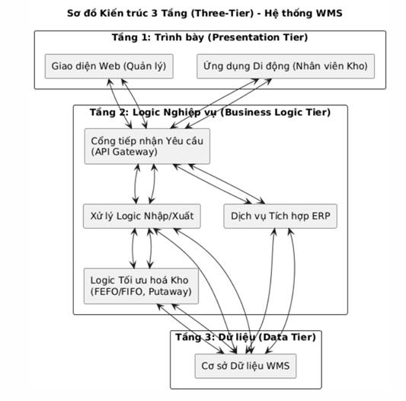

2.3. Các chức năng chính của Hệ thống
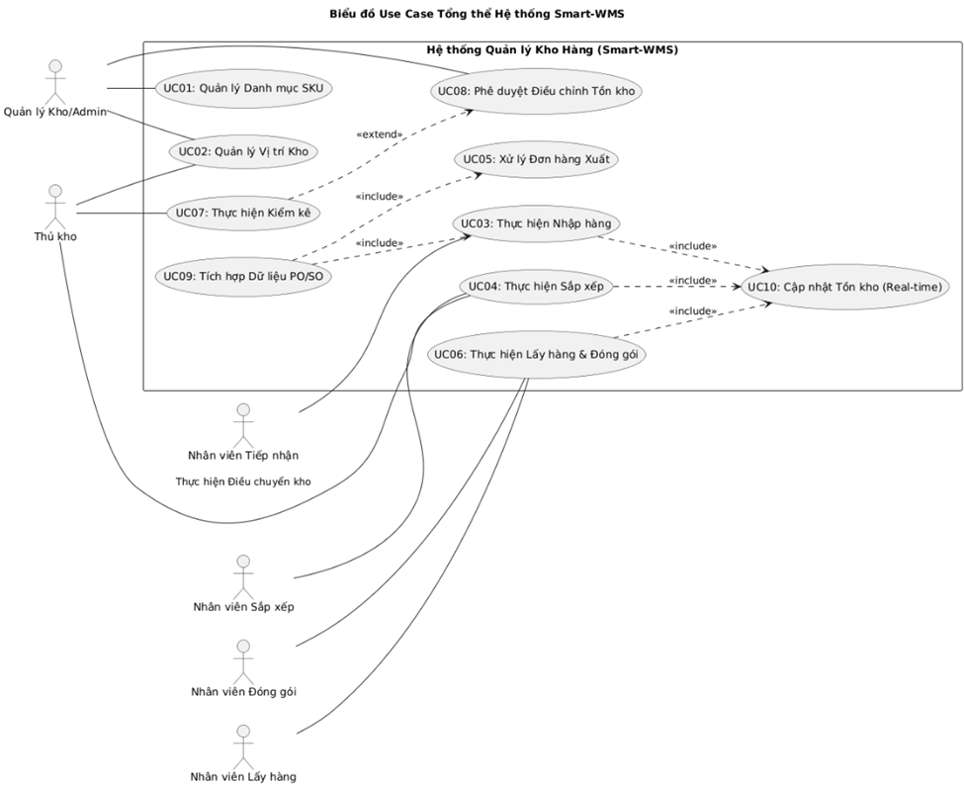
- Mô tả:Hệ thống Quản lý Kho Hàng (Smart-WMS), tập trung vào 5 nhóm người dùng (Actors) và 10 chức năng chính (Use Cases):
- Quản lý Kho/Admin quản lý dữ liệu gốc (SKU, Vị trí) và phê duyệt điều chỉnh tồn kho.
- Nhân viên Tiếp nhận/Sắp xếp xử lý quy trình Nhập hàng (UC03) và Sắp xếp (UC04).
- Nhân viên Lấy hàng/Đóng gói xử lý quy trình Xuất hàng (UC05) và Lấy hàng & Đóng gói (UC06).
- Thủ kho thực hiện Kiểm kê (UC07) và tích hợp dữ liệu.
- Mọi giao dịch thay đổi số lượng đều dẫn đến việc Cập nhật Tồn kho theo thời gian thực (UC10).
Hệ thống đảm bảo số hóa và kiểm soát toàn bộ vòng đời hàng hóa trong kho.

2.4. Đặc điểm Người dùng (Actors)

Tác nhân (Actor) | Đặc điểm Người dùng | Mục tiêu/Nhiệm vụ Chính (Job-to-be-Done) | Yêu cầu về Thiết bị & Giao diện
1. Quản lý Kho/Admin | Trình độ: Cao, hiểu biết sâu về nghiệp vụ kho và quản trị hệ thống. | • Phê duyệt: Các điều chỉnh tồn kho, điều chuyển lớn. • Cấu hình: Thiết lập danh mục SKU (UC01), quy tắc FEFO/FIFO, mức tồn kho an toàn. • Giám sát: Theo dõi hiệu suất kho (KPIs) và báo cáo tổng thể. | Thiết bị: Máy tính/Laptop (Web App). Giao diện: Đầy đủ chức năng, nhiều bảng biểu, báo cáo, và màn hình cấu hình.
2. Thủ kho | Trình độ: Trung bình đến Cao, kinh nghiệm quản lý không gian và tổ chức kho. | • Quản lý không gian: Tạo/chỉnh sửa cấu trúc vị trí (UC02). • Kiểm soát: Thực hiện kiểm kê (UC07) và điều chuyển nội bộ (Stock Transfer). • Xác nhận: Đảm bảo dữ liệu vị trí luôn chính xác. | Thiết bị: Máy tính (cho cấu hình) và Máy tính bảng/Thiết bị cầm tay (cho kiểm kê, điều chuyển). Giao diện: Cần có sơ đồ trực quan về layout kho.
3. Nhân viên Tiếp nhận | Trình độ: Cơ bản, tập trung vào tốc độ và độ chính xác của dữ liệu nhập. | • Ghi nhận: Tiếp nhận hàng hóa theo PO (UC03). • Xử lý: Quét mã vạch, nhập số lượng thực nhận, và ghi nhận thông tin Lô/Hạn sử dụng. | Thiết bị: Thiết bị di động chuyên dụng có đầu quét mã vạch (Barcode Scanner) hoặc Smartphone (Mobile App). Giao diện: Đơn giản, tập trung vào luồng nhập liệu nhanh, ít bước.
4. Nhân viên Sắp xếp | Trình độ: Cơ bản, ưu tiên di chuyển nhanh và tuân thủ chỉ dẫn. | • Thực hiện: Di chuyển hàng hóa từ khu vực tiếp nhận đến vị trí lưu trữ cuối cùng. • Xác nhận: Quét mã vị trí để xác nhận hàng đã được đặt đúng chỗ (UC04). | Thiết bị: Thiết bị di động có đầu quét (Mobile App). Giao diện: Hiển thị rõ ràng LÔ HÀNG $\rightarrow$ ĐẾN VỊ TRÍ, tối ưu cho việc sử dụng một tay.
5. Nhân viên Lấy hàng | Trình độ: Cơ bản, ưu tiên tốc độ, hiệu suất và tuân thủ lộ trình tối ưu. | • Thực hiện: Di chuyển theo lộ trình được hệ thống đề xuất (UC06). • Tuân thủ: Đảm bảo lấy đúng SKU, đúng Lô hàng (FEFO/FIFO), và đúng số lượng. | Thiết bị: Thiết bị di động có đầu quét (Mobile App, có thể là Voice Picking). Giao diện: Tập trung vào danh sách hành động (Vị trí $\rightarrow$ SKU $\rightarrow$ Lấy số lượng), hỗ trợ lộ trình đi ngắn nhất.
6. Nhân viên Đóng gói | Trình độ: Cơ bản, tập trung vào khâu hoàn thiện đơn hàng. | • Kiểm tra: Xác minh lại hàng hóa đã lấy là chính xác. • Hoàn tất: Đóng gói, in vận đơn, và cập nhật trạng thái đơn hàng thành "Đã Vận chuyển" (UC06). | Thiết bị: Máy tính đặt tại khu vực đóng gói (Web App), kết nối với máy in. Giao diện: Màn hình xác nhận đơn hàng, dễ dàng in ấn và chuyển trạng thái.

2.5. Các ràng buộc người dùng

ID | Nhóm Ràng buộc | Tên Ràng buộc Chi tiết | Mô tả Ràng buộc Nghiệp vụ | Liên quan đến UC/Actor
BC01 | Tồn kho & Tính chính xác | Không cho phép Tồn kho Âm | Số lượng tồn kho thực tế của bất kỳ SKU tại một Vị trí nào phải luôn $\ge 0$. | UC06, UC10 (Xuất hàng)
BC02 | Tồn kho & Tính chính xác | Truy vết Lô/Hạn sử dụng (Batch/Expiry) | Mọi giao dịch Nhập/Xuất hàng của SKU được yêu cầu phải được gắn với Số Lô và Ngày Hết hạn cụ thể. | UC03, UC06, BC04
BC03 | Tồn kho & Tính chính xác | Cập nhật Real-time (Hiệu năng) | Mọi giao dịch (Nhập, Xuất, Chuyển, Kiểm kê) phải cập nhật tồn kho tức thời (dưới 3 giây). | UC03, UC06, UC10
BC04 | Quy tắc Xuất hàng | Ưu tiên FEFO (First Expired, First Out) | Khi tạo Phiếu Lấy hàng (Picking List), hệ thống phải ưu tiên đề xuất lô hàng có Ngày Hết hạn sớm nhất để lấy trước. | UC05 (Lập Picking List)
BC05 | Quy tắc Xuất hàng | Ưu tiên FIFO (First In, First Out) | Áp dụng cho các SKU không có Hạn sử dụng, hệ thống phải ưu tiên đề xuất lô hàng nhập kho sớm nhất. | UC05 (Lập Picking List)
BC06 | Quy tắc Xuất hàng | Tối ưu hóa Lộ trình Lấy hàng | Phiếu Lấy hàng phải sắp xếp thứ tự các vị trí lấy hàng theo lộ trình đi ngắn nhất trong kho. | UC05 (Lập Picking List)
BC07 | Phân quyền & Phê duyệt | Phê duyệt Điều chỉnh Tồn kho | Chỉ Quản lý Kho/Admin mới có quyền phê duyệt các bản ghi Điều chỉnh Tồn kho phát sinh từ Kiểm kê chênh lệch. | UC08 (Admin)
BC08 | Phân quyền & Phê duyệt | Giới hạn quyền Nhân viên Lấy hàng | Nhân viên Lấy hàng chỉ có quyền xem và thực hiện các nhiệm vụ được chỉ định trên Phiếu Lấy hàng. | UC06 (Picker)
BC09 | Quản lý Vị trí | Giới hạn Sức chứa Vị trí | Hệ thống không cho phép sắp xếp hàng hóa vào vị trí nếu số lượng/trọng lượng/thể tích vượt quá Sức chứa Tối đa đã định nghĩa. | UC04 (Putaway)
BC10 | Quản lý Vị trí | Tuân thủ Đặc tính SKU và Zone | Đề xuất vị trí Sắp xếp phải phù hợp với Đặc tính của SKU (VD: Hàng lạnh Zone A). | UC04 (Putaway)

CHƯƠNG 3. YÊU CẦU CỤ THỂ (SPECIFIC REQUIREMENTS)

3.1. Yêu cầu giao diện người dùng

Link figma:https://www.figma.com/design/7NoUa0Yp1zVIgHaPjdqMVm/H%E1%BB%87-th%E1%BB%91ng-qu%E1%BA%A3n-l%C3%AD-kho-h%C3%A0ng?node-id=2-2&t=l2JANQMmq7lJhm9H-1
- Hình 1 : Quản lí Hàng hóa
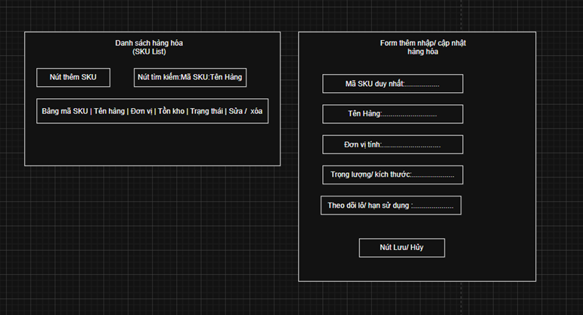
- Hình 2 : Quản lý Vị trí & Kiểm kê (Location & Inventory)
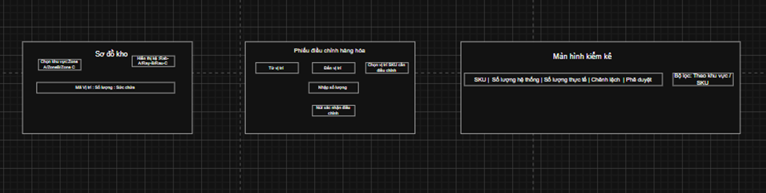

3.2. Yêu cầu Chức năng

3.2.1.UC1: Tiếp Nhận Hàng Hóa (Receiving)

Trường | Mô tả
Tác Nhân (Actor) | Nhân viên Tiếp nhận (Receiver)
Mục tiêu | Ghi nhận chính xác số lượng hàng hóa thực nhận từ nhà cung cấp vào hệ thống và chuyển trạng thái lô hàng sang "Chờ Sắp xếp".
Điều kiện Tiên quyết | Đơn Đặt hàng (Purchase Order – PO) tương ứng đã được tạo trong hệ thống.
Điều kiện Hậu quả | Tồn kho tại kho ảo "Khu vực Tiếp nhận" được tăng lên; Lô hàng mới được tạo với trạng thái "Chờ Sắp xếp".
Luồng Sự kiện | 1. Luồng Sự kiện Chính: NVTN chọn chức năng Tiếp nhận, tra cứu PO.  2. Hệ thống hiển thị chi tiết PO.  3. NVTN quét SKU, nhập số lượng thực nhận (và Lô/HSD nếu cần).  4. Hệ thống kiểm tra ràng buộc.  5. NVTN xác nhận hoàn tất. Hệ thống ghi nhận nhập kho ảo và tạo Phiếu Sắp xếp.
Luồng Thay thế (AF) | 1. AF-1.1 Không tìm thấy PO: Hệ thống báo lỗi và quay lại bước tra cứu.  2. AF-1.2 Số lượng thực nhận khác PO: Hệ thống hiển thị Cảnh báo Chênh lệch, yêu cầu Phê duyệt nếu vượt ngưỡng.  3. AF-1.3 Thiếu thông tin Lô/Hạn sử dụng: Hệ thống báo lỗi "Vui lòng nhập đầy đủ..." (Ràng buộc BC02).

- Biểu đồ Tuần tự minh họa (Sequence Diagram):
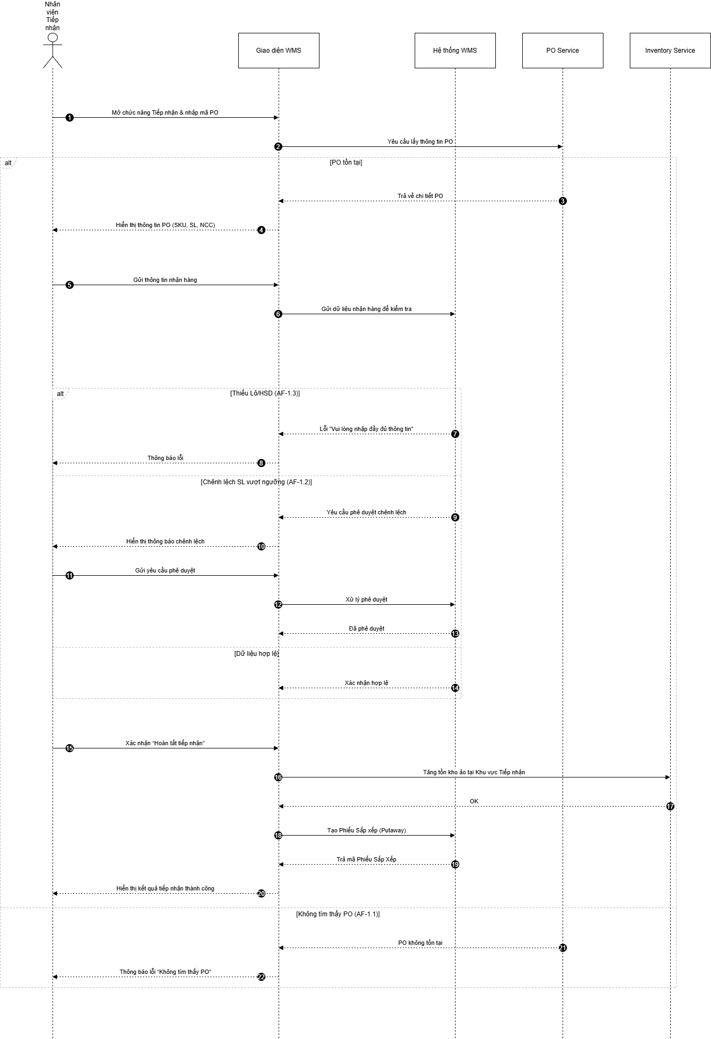
- Biểu đồ trạng thái minh họa (State Diagram):

3.2.2. UC2: Sắp Xếp Hàng Hóa Vào Vị Trí (Putaway)
Trường | Mô tả
Tác Nhân (Actor) | Nhân viên Sắp xếp (Putaway Staff)
Mục tiêu | Đưa lô hàng từ Khu vực Tiếp nhận vào vị trí lưu trữ cuối cùng trong kho theo đề xuất của hệ thống.
Điều kiện Tiên quyết | Lô hàng đã được tiếp nhận và đang ở trạng thái "Chờ Sắp xếp".
Điều kiện Hậu quả | Tồn kho của lô hàng được cập nhật từ "Khu vực Tiếp nhận" sang Vị trí lưu trữ cụ thể; Trạng thái lô hàng thành "Đang Tồn kho".
Luồng Sự kiện | 1. Luồng Sự kiện Chính: Nhân viên Sắp xếp chọn chức năng Putaway, chọn Lô hàng.  2. Hệ thống Đề xuất Vị trí tối ưu.  3. Nhân viên di chuyển, quét Mã Vị trí được đề xuất và quét Mã SKU/Lô hàng để xác nhận.  4. Nhân viên xác nhận Hoàn tất Sắp xếp.  5. Hệ thống ghi nhận điều chuyển kho và cập nhật tồn kho/trạng thái lô hàng.
Luồng Thay thế (AF) | · AF-2.2 Vị trí đề xuất vượt Sức chứa: Hệ thống báo lỗi (Ràng buộc BC09), yêu cầu chọn vị trí thay thế.  · AF-2.3 Quét mã vị trí không chính xác: Hệ thống hiển thị Cảnh báo, yêu cầu quét lại hoặc chọn vị trí thay thế.

Biểu đồ Tuần tự minh họa (Sequence Diagram):

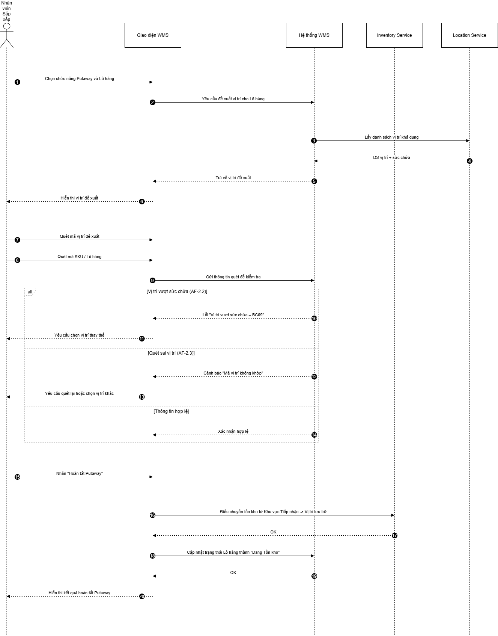

3.2.3. UC3: Lập & Thực hiện Phiếu Lấy Hàng (Picking & Packing)
Trường | Mô tả
Tác Nhân (Actor) | Hệ thống WMS (Lập phiếu), Nhân viên Lấy hàng (Picker), Nhân viên Đóng gói (Packer)
Mục tiêu | Lấy hàng hóa chính xác, tuân thủ nguyên tắc FEFO/FIFO, và cập nhật tồn kho sau khi xuất.
Điều kiện Tiên quyết | Đơn Đặt hàng Khách hàng (Sales Order – SO) đã được hệ thống tiếp nhận và đang ở trạng thái "Chờ Lấy hàng".
Điều kiện Hậu quả | Tồn kho giảm theo số lượng xuất; Trạng thái đơn hàng chuyển thành "Đã Vận chuyển".
Luồng Sự kiện | Luồng Sự kiện Chính: Hệ thống WMS lập Phiếu Lấy hàng (ưu tiên Lô hàng FEFO/FIFO, tối ưu Lộ trình)  1. . Nhân viên Lấy hàng thực hiện theo lộ trình, quét Vị trí và SKU/Lô hàng để xác nhận.  2. Hàng chuyển sang Đóng gói.  3. Nhân viên Đóng gói kiểm tra, xác nhận hoàn tất.  4. Hệ thống ghi nhận xuất hàng, giảm tồn kho, và cập nhật trạng thái SO.
Luồng Thay thế (AF) | · AF-3.1 Tồn kho khả dụng không đủ: Hệ thống tạo Phiếu Lấy hàng một phần (Partial Picking), phần còn lại chuyển sang trạng thái "Chờ Tồn kho" (Backorder).  · AF-3.2 Lấy hàng không tuân thủ FEFO/FIFO: Hệ thống hiển thị Cảnh báo, yêu cầu lấy đúng lô hoặc nhập lý do ngoại lệ.  · AF-3.3 Lỗi Ràng buộc Tồn kho Âm: Hệ thống hủy giao dịch xuất hàng và hiển thị Lỗi Nghiệp vụ (Ràng buộc BC01).

Biểu đồ Tuần tự minh họa (Sequence Diagram):
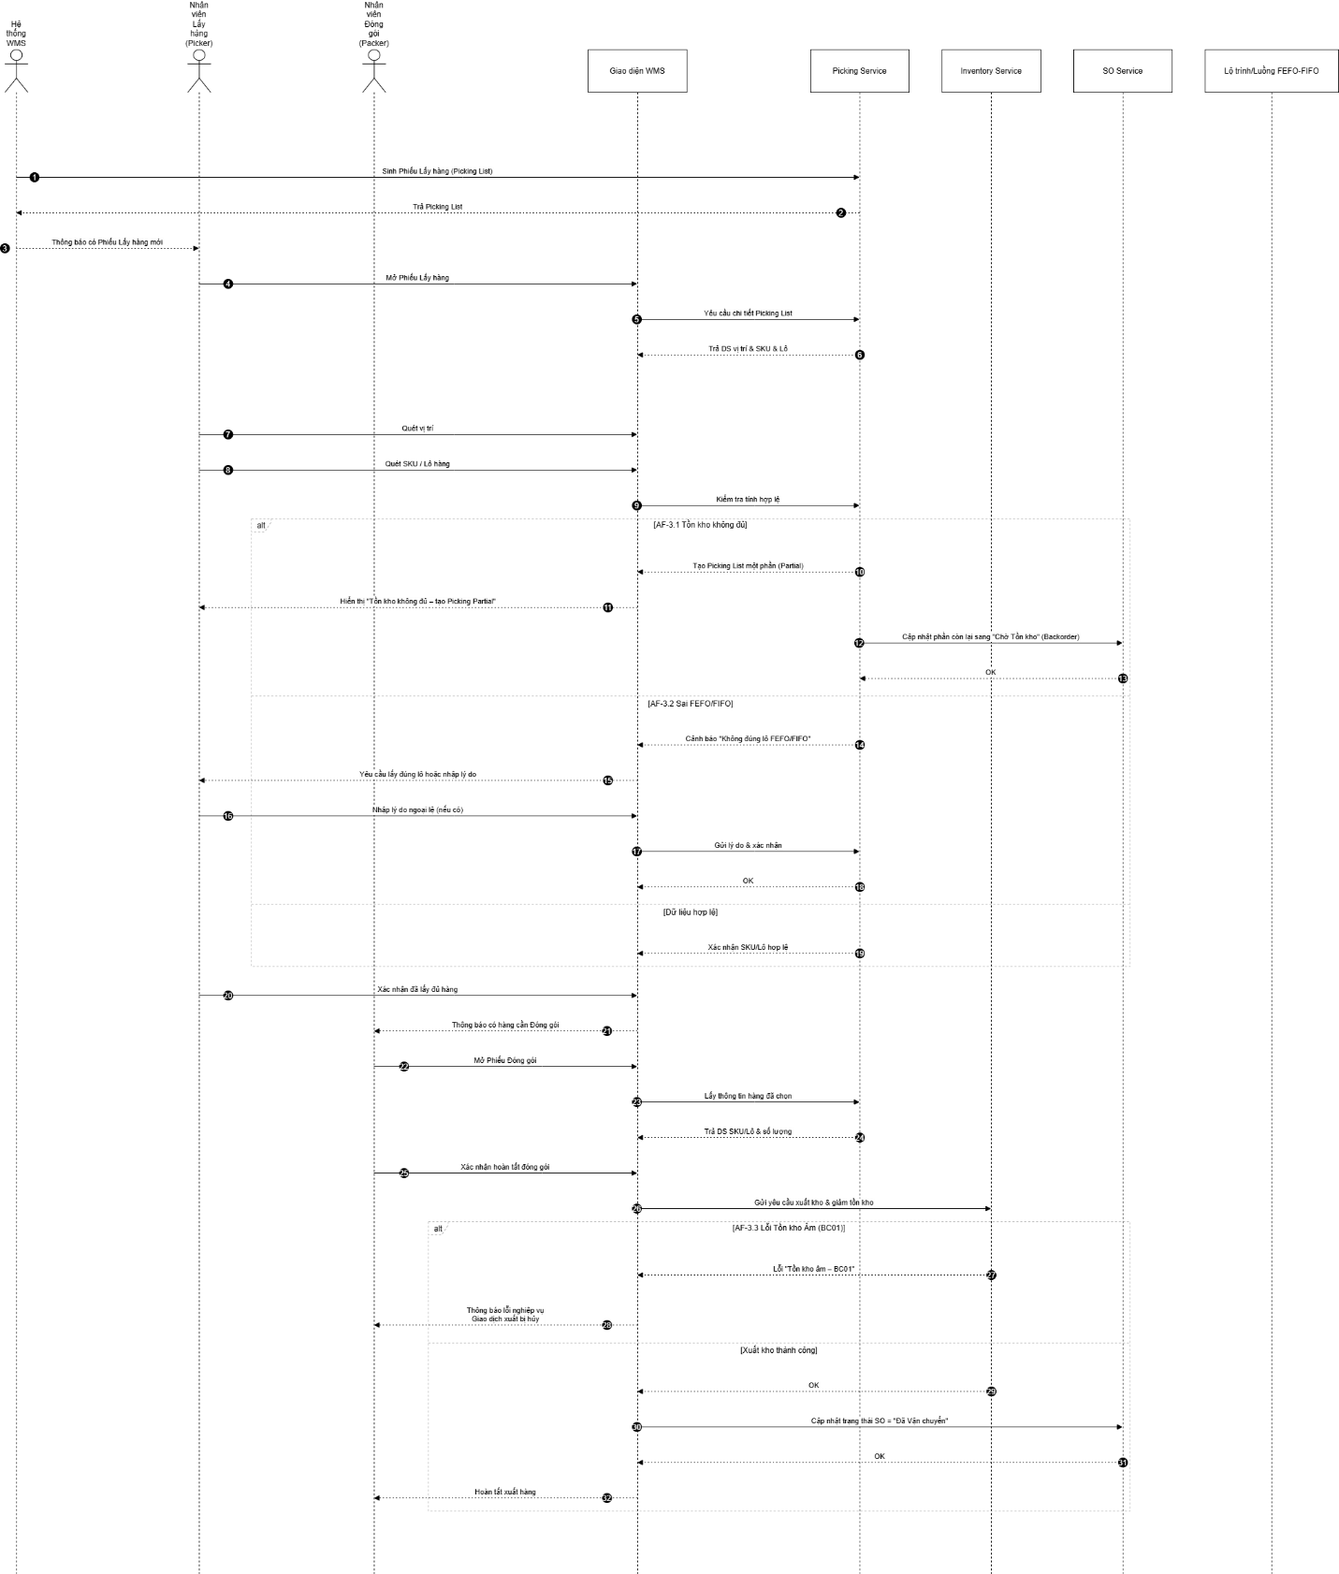

3.2.4. UC4: Cập nhật tồn kho sau kiểm kê
Trường | Mô tả
Tác Nhân (Actor) | Thủ kho (Thực hiện kiểm kê), Quản lý Kho (Phê duyệt)
Mục tiêu | Cập nhật số liệu tồn kho trong hệ thống cho khớp với số lượng thực tế đếm được sau kiểm kê.
Điều kiện Tiên quyết | Một Phiếu Kiểm kê đã được khởi tạo và số lượng thực tế đã được nhập.
Điều kiện Hậu quả | Số liệu tồn kho trong hệ thống được điều chỉnh, các bản ghi Điều chỉnh Tồn kho được ghi nhận lịch sử.
Luồng Sự kiện | Luồng Sự kiện Chính: Quản lý/Thủ kho khởi tạo Phiếu Kiểm kê, thực hiện đếm và nhập số lượng thực tế.  1. Hệ thống tính toán Chênh lệch và tạo Bản ghi Điều chỉnh.  2. Quản lý Kho xem xét, chọn "Phê duyệt".  3. Hệ thống thực hiện giao dịch Điều chỉnh (tăng/giảm) để cập nhật tồn kho.
Luồng Thay thế (AF) | · AF-4.2 Quản lý Kho Từ chối Phê duyệt: Bản ghi Điều chỉnh chuyển trạng thái "Bị Từ chối", Phiếu Kiểm kê chuyển sang "Cần Kiểm tra Lại".  · AF-4.3 Lỗi Phân quyền Phê duyệt: Hệ thống hiển thị Lỗi Phân quyền (Ràng buộc BC07), giao dịch bị hủy.

Biểu đồ tuần tự minh họa:

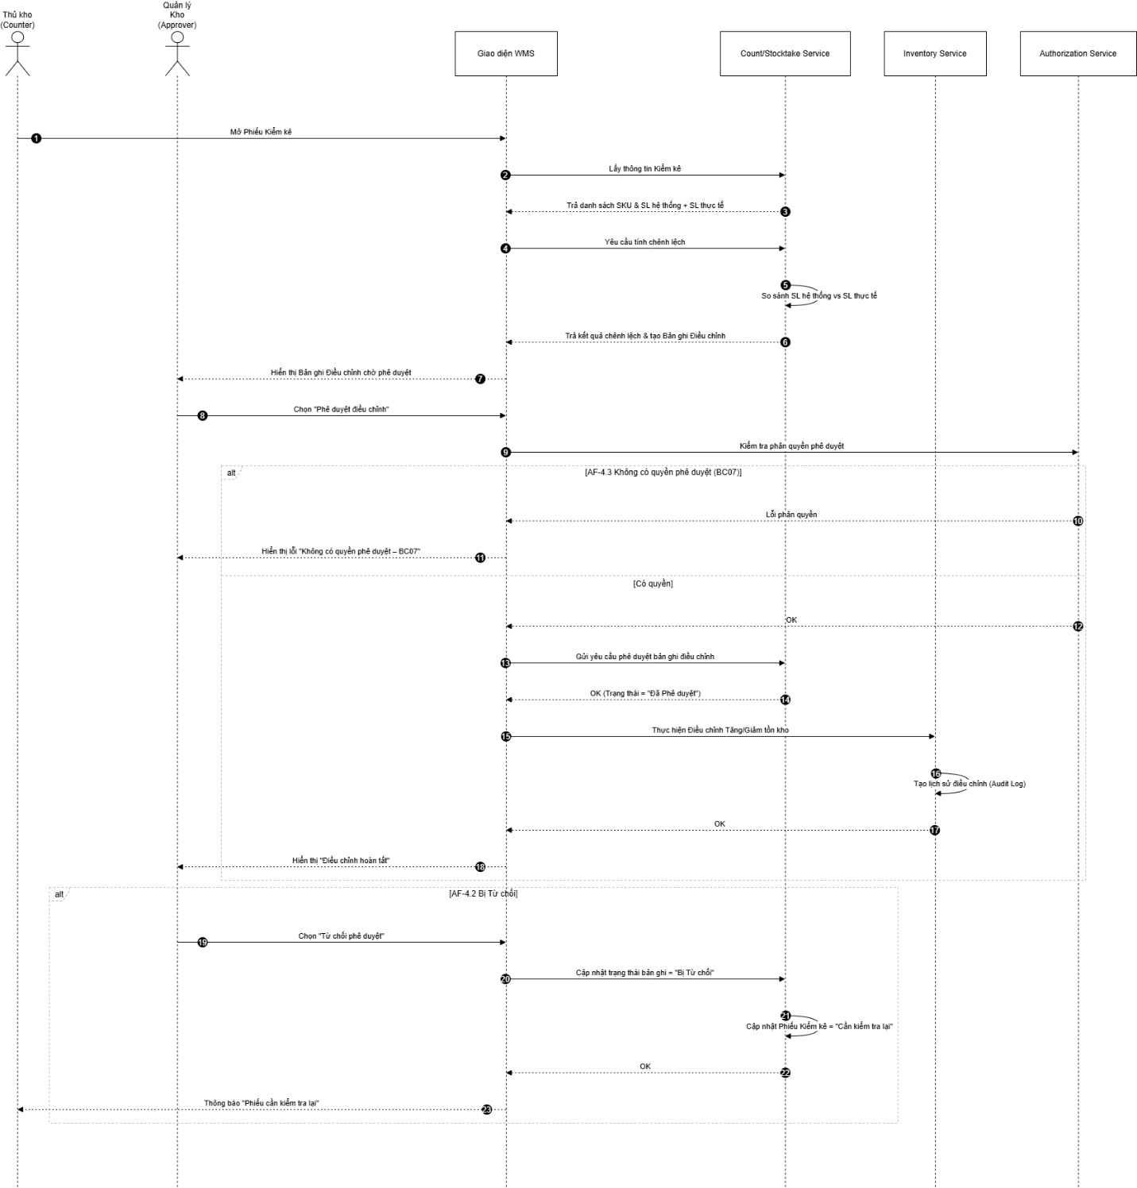

3.3. Yêu cầu Phi chức năng

Mã yêu cầu | Mô tả yêu cầu | Nhóm
PER-01 | Thời gian phản hồi cho thao tác tạo Phiếu Lấy hàng, cập nhật tồn kho và tra cứu SKU không vượt quá 3 giây trên dữ liệu 10.000 SKU và 5.000 vị trí. | Hiệu năng
PER-02 | Hệ thống phải xử lý đồng thời ít nhất 100 người dùng mà không bị giảm hiệu suất đáng kể. | Hiệu năng
PER-03 | Thời gian đồng bộ dữ liệu giữa thiết bị di động và máy chủ không quá 5 giây trong điều kiện mạng ổn định. | Hiệu năng
SEC-01 | Chỉ Quản lý Kho được phép phê duyệt các Phiếu Điều chỉnh Tồn kho. | Bảo mật
SEC-02 | Nhân viên Lấy hàng chỉ được truy cập vào các Phiếu Lấy hàng được giao cho họ. | Bảo mật
SEC-03 | Toàn bộ hoạt động đăng nhập, nhập/xuất hàng và phê duyệt phải được ghi log (người dùng, thời gian, hành động). | Bảo mật
SEC-04 | Dữ liệu truyền qua mạng phải được mã hóa bằng SSL/TLS. | Bảo mật
SEC-05 | Tài khoản người dùng bị khóa sau 5 lần đăng nhập sai liên tiếp. | Bảo mật
USA-01 | Nhân viên mới có thể thực hiện thành thạo nghiệp vụ Nhập/Xuất hàng sau 30 phút đào tạo. | Dễ sử dụng
USA-02 | Giao diện phải thân thiện, tương thích với thiết bị di động và hỗ trợ quét mã vạch. | Dễ sử dụng
USA-03 | Các thông báo lỗi hoặc cảnh báo (VD: “Tồn kho không đủ”, “Lô hàng hết hạn”) phải hiển thị rõ ràng, dễ hiểu. | Dễ sử dụng
REL-01 | Hệ thống đảm bảo thời gian hoạt động ≥ 99.5%. | Độ tin cậy
REL-02 | Dữ liệu được sao lưu tự động hàng ngày và có khả năng khôi phục trong vòng 4 giờ sau sự cố. | Độ tin cậy
REL-03 | Ứng dụng di động có thể hoạt động ngoại tuyến (offline) tạm thời và tự động đồng bộ khi có kết nối lại. | Độ tin cậy
SCA-01 | Hệ thống có khả năng mở rộng số lượng SKU, vị trí và người dùng mà không cần thay đổi kiến trúc. | Khả năng mở rộng
SCA-02 | Cho phép tích hợp với ERP hoặc phần mềm kế toán qua API mở (RESTful API). | Khả năng mở rộng
MAI-01 | Mã nguồn tuân theo quy tắc đặt tên chuẩn, có chú thích rõ ràng để dễ bảo trì. | Khả năng bảo trì
MAI-02 | Hệ thống phải có bộ log lỗi và công cụ giám sát hoạt động để hỗ trợ khắc phục sự cố. | Khả năng bảo trì
MAI-03 | Cập nhật phần mềm không được làm gián đoạn hệ thống quá 15 phút. | Khả năng bảo trì
COM-01 | Hệ thống hoạt động ổn định trên Chrome, Edge, Firefox. | Tương thích
COM-02 | Ứng dụng di động tương thích với Android 10+ và iOS 14+. | Tương thích
COM-03 | Hệ thống hỗ trợ đa ngôn ngữ (Tiếng Việt và Tiếng Anh). | Tương thích

3.4. Yêu cầu về Cơ sở dữ liệu Logic
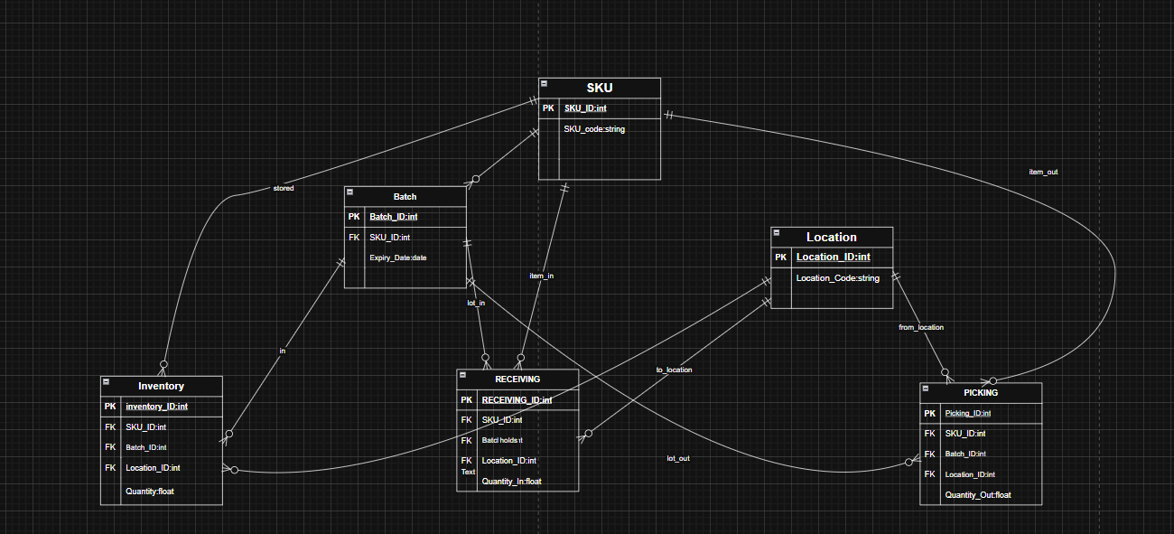
- Mô hình được thiết kế đã tuân thủ cơ bản Dạng chuẩn 3 (3NF) bằng cách tách các thuộc tính lặp lại hoặc phụ thuộc bắc cầu:
- Các thuộc tính phụ thuộc riêng phần (Ngụ ý đạt 2NF):
- Các thuộc tính không phải khóa trong các bảng như BATCH (Expiry_Date) phụ thuộc hoàn toàn vào Khóa chính (Batch_ID).
- Các bảng giao dịch (INVENTORY, RECEIVING, PICKING) chỉ sử dụng Khóa ngoại (SKU_ID, Batch_ID, Location_ID) để liên kết dữ liệu, tránh việc các thuộc tính số lượng (Quantity) chỉ phụ thuộc vào một phần của khóa chính (nếu là khóa chính kết hợp).
- Các thuộc tính mang tính chất định danh (SKU_Code, Location_Code) đã được đề xuất tách khỏi các bảng giao dịch, chỉ nằm trong các bảng Master (SKU, LOCATION), giúp tránh dư thừa và dễ dàng quản lý.
- Các thuộc tính phụ thuộc bắc cầu (Đạt 3NF):
- Thông tin chi tiết (SKU_Code, Location_Code, Expiry_Date) được lưu trữ tại các bảng Master (SKU, LOCATION, BATCH).
- Các bảng giao dịch (INVENTORY, RECEIVING, PICKING) chỉ sử dụng các Khóa ngoại (ID) để tham chiếu đến thông tin này. Điều này ngăn chặn việc các thuộc tính không phải khóa phụ thuộc vào một thuộc tính không phải khóa khác (Ví dụ: tránh lưu trữ SKU_Code lặp lại trong bảng INVENTORY).
- Các thực thể như SKU, Vị Trí (Location), Lô (Batch), Tồn Kho (Inventory), Phiếu Nhận hàng (RECEIVING) và Phiếu Lấy Hàng (PICKING) đã được xác định khóa chính/khóa ngoại rõ ràng, đảm bảo tính toàn vẹn và khả năng truy vết của hệ thống.

PHỤ LỤC (APPENDIX)

A. Biểu đồ Lớp (Class Diagram - Domain Model)
Mô hình này mô tả các thực thể nghiệp vụ cốt lõi và mối quan hệ logic giữa chúng từ góc nhìn hướng đối tượng, làm nền tảng cho việc thiết kế Tầng Nghiệp vụ.
- [Hình ảnh: Biểu đồ Class Diagram chi tiết với Multiplicity]
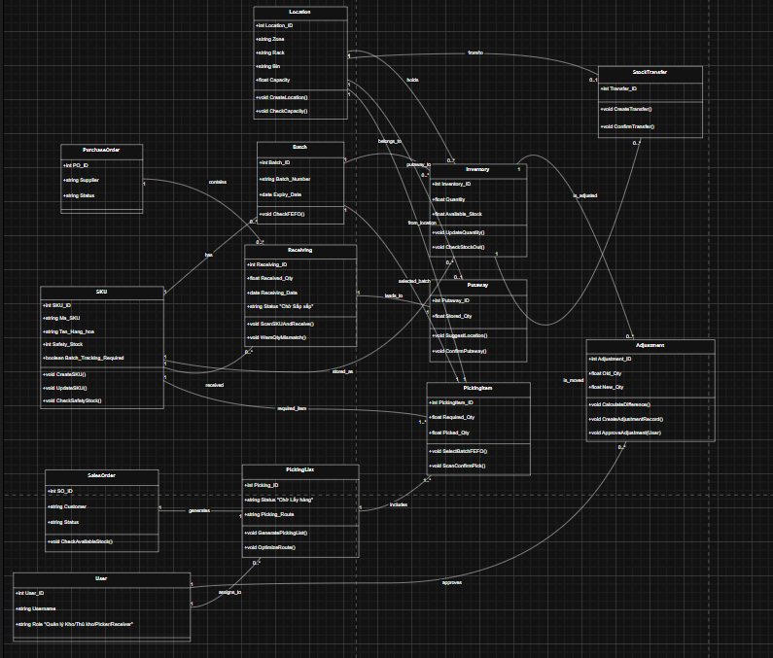
- Mô tả các Class và quan hệ chính Sơ đồ trên đã chuyển các thực thể chính thành các lớp và thêm các hành vi quan trọng:
- Lớp Master (SKU, Location, Batch): Lưu trữ dữ liệu tĩnh và có các phương thức kiểm tra quan trọng
- Lớp Tồn kho (Inventory): Là lớp trung tâm, liên kết SKU, Batch, Location và có phương thức cập nhật số lượng (UpdateQuantity) theo thời gian thực.
- Lớp Nhập hàng (Receiving, Putaway):
- Receiving có phương thức ScanSKUAndReceive() và WarnQtyMismatch().
- Putaway có phương thức SuggestLocation() (đáp ứng yêu cầu tối ưu hóa vị trí).
- Lớp Xuất hàng (SalesOrder, PickingList, PickingItem):
- PickingList có phương thức OptimizeRoute() (đáp ứng yêu cầu tối ưu hóa lộ trình lấy hàng).
- PickingItem có phương thức SelectBatchFEFO() và ScanConfirmPick() (đáp ứng yêu cầu FEFO/FIFO và xác nhận quét).
- Lớp Kiểm soát (Adjustment, User): Lớp Adjustment có phương thức ApproveAdjustment(User) để thực thi ràng buộc phân quyền (Chỉ Quản lý Kho mới được phê duyệt).

